J E L E N T K E Z É S I L A P
FELSŐOKTATÁSI ÉS SZAKKÉPZÉSI RÉSZTVEVŐK SZÁMÁRA
„Úton a körforgásos gazdaság felé” című konferenciára
JELENTKEZÉS: 2018. március 7-ig az oktatas@hosz.org címen

Intézmény neve, címe: ……………………………………………………………………………………………………………..………………………………………………………………….
………………………………………………..……………………………………………………………………………………………………………………………….
Jelentkező (kapcsolattartó) neve: ……………………………………….…………………………………………………………………………….……
Jelentkező (kapcsolattartó) e-mail címe:……………………………….………………………………………………………………………………..
Jelentkező (kapcsolattartó) telefonszáma:……………………………………………………………………….……………………………….…….
Utazási költségtérítést nem kér, kér ………. fő, az utazási költség összege, amit számlával tud igazolni: ………………………. Ft.
Az utazási költségtérítést a nem budapesti intézményből érkezőknek a jelentkezés sorrendjének és a rendelkezésünkre álló keretösszegnek a figyelembevételével, a helyszínen fizetjük ki számla ellenében, amelynek címzettje: Hulladékgazdálkodók Országos Szövetsége, 1088 Budapest, Vas utca 12., adószám. 19263669-2-42.
A jegyeket elsősorban csoportos kedvezménnyel tudjuk a támogatásból kifizetni.
További tájékoztatás: Major Ágnes képzési vezető, 06 30 900 7323 oktatas@hosz.org
Csoportos jelentkezés esetén a jelentkezők neve:
……………………………………………………………………………………………………………..………………………………………………………………….
……………………………………………………………………………………………………………..………………………………………………………………….
……………………………………………………………………………………………………………..………………………………………………………………….
……………………………………………………………………………………………………………..………………………………………………………………….
……………………………………………………………………………………………………………..………………………………………………………………….
……………………………………………………………………………………………………………..………………………………………………………………….
……………………………………………………………………………………………………………..………………………………………………………………….
Kelt: ……………………………………., 2018. …………………..
……………………………………………………………
aláírás
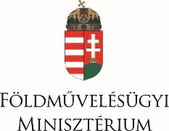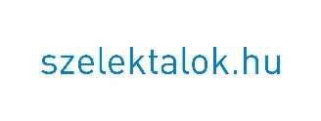

A projekt a FÖLDMŰVELÉSÜGYI MINISZTÉRIUM támogatásával valósul meg.

